**DOSSIER TECHNIQUE**

F2.2 - Installation

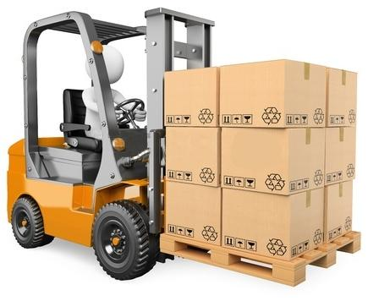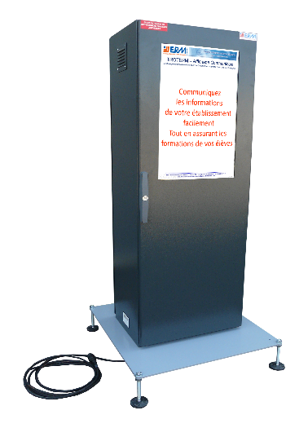

**DOSSIER MACHINE**

1 DEBALLAGE ET MANUTENTION 1

1.1 Dépaletisation 2

2 Consignes d'installation 2

3 RACCORDEMENTS AUX SOURCES D’ENERGIE 3

4 PREMIERE MISE EN SERVICE 3

5 INSTRUCTIONS DE SECURITE 4

6 Mise au rebut de l’emballage 4

# DEBALLAGE ET MANUTENTION

La machine AFFICHAGE DYNAMIQUE COMMERCIAL ET PUBLICITAIRE TE10 est livrée sur palette de dimensions 1100 x 1000 x h=2100mm.

Attention, la masse de cet équipement étant d’environ 180 kg (système complet assemblé), les recommandations suivantes doivent être suivies pour la manutention de l'équipement :

* Le port de chaussures de sécurité est obligatoire, l’usage de gants est recommandé,
* 2 personnes sont nécessaires pour effectuer les diverses opérations de manutention : les opérations de manutention doivent être réalisées par du personnel compétent,
* Le matériel de manutention (Chariot élévateur, transpalette,) doit être en ordre de fonctionnement conformément à la réglementation en vigueur et doit être capable de supporter la charge de la machine,
* La machine doit être levée au niveau du centre de gravité et les fourches du transpalette ou du chariot doivent sortir derrière la machine. Pour déterminer la position du centre de gravité :
  + Positionner le transpalette au milieu et lever très légèrement la machine,
  + Regarder les chevrons : s’ils se sont soulevés des deux côtés de la même hauteur, vous êtes au niveau du centre de gravité, sinon, décaler le transpalette du côté où les chevrons ne se sont pas ou peu levés puis revérifier.

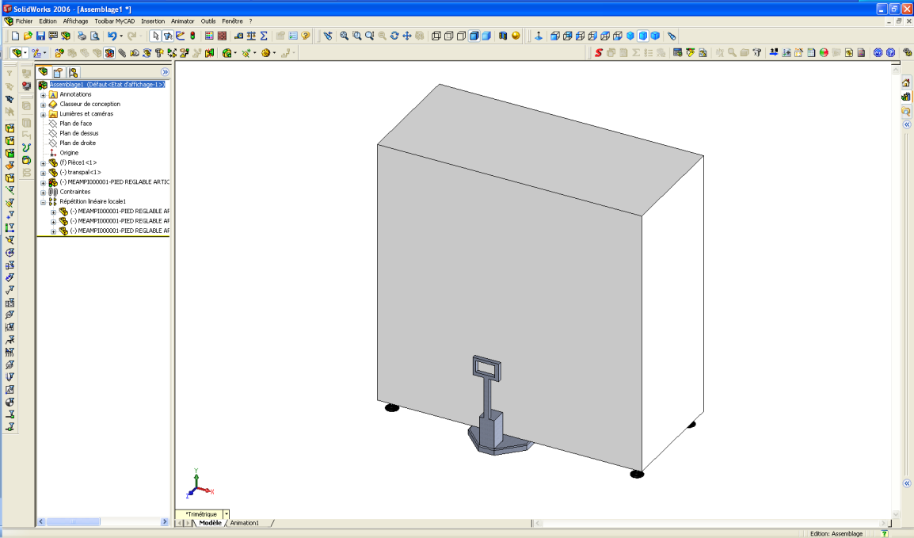

## Dépaletisation

Une fois les éléments d’emballage retirés, il faut procéder à la dépalettisation du système.

* Effectuer la dépalettisation au plus près du lieu final d’installation.

Pour cela il faut :

* Faire descendre le système de la palette à 2 personnes
* Descendre deux pieds dans un premier temps
* Basculer la machine
* Retirer la palette
* Déposer la machine au sol

# Consignes d'installation

Procéder à l’installation du système en respectant les consignes suivantes.

Pour des raisons de sécurité et de fonctionnement, un volume minimum doit être libéré autour du système. Ce volume permettra :

* d’évoluer autour du système dans de bonnes conditions de sécurité,
* d’accéder à l’intérieur de l’armoire
* de pouvoir intervenir sur la machine

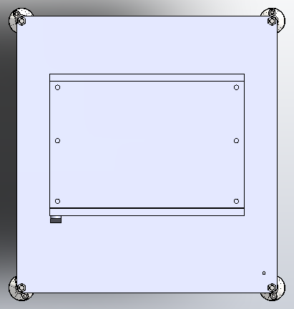

600mm

600mm

600mm

600mm

Prévoir également un emplacement qui autorise des accès aisés :

* Au réseau électrique monophasé
* Prévoir l’installation de l’équipement sur un sol plat, capable de supporter la charge de la machine.
* Prévoir l’installation de l’équipement dans un local sec et éclairé permettant la visualisation correcte des parties actives de tout l’équipement et le travail dans des conditions de sécurité optimales.

# RACCORDEMENTS AUX SOURCES D’ENERGIE

On pourra se reporter au schéma électrique fourni dans le Fascicule 2.1.

*Alimentation électrique :*

Réseau monophasé 230 V alternatif 50 Hz, avec neutre et terre. Régime de neutre TT.

Le raccordement au réseau électrique est à effectuer par l’intermédiaire du câble souple d’alimentation HO7 RNF 3G1,5 mm² munie d’une fiche 2P+T. L’alimentation de ce câble doit être protégée par un disjoncteur muni d’un déclencheur différentiel 30 mA.

Puissance absorbée : 500W.

# PREMIERE MISE EN SERVICE

Lors de la première mise en service, s’assurer des points suivants :

* Vérifier les raccordements électriques
* Vérifier la connexion wifi entre le PC local et l’affichage dynamique
* Configuration minimale du PC local (PC à la charge du client final / hors fourniture ERM) :

Processeur : Intel Core i5

Mémoire : RAM 8Go

Système d’exploitation : Windows 7 ou 10

Port USB

Carte Wifi

* Se reporter PRTE1000002A - Installation-Configuration-Screen Composer-Playzilla pour configurer la connexion Wifi
* Se reporter alors à la notice d’utilisation (fascicule 2.3).

# INSTRUCTIONS DE SECURITE

Le système peut être amené à être monté, démonté, réglé…

Ces opérations doivent être effectuées en toute sécurité, en respectant les prescriptions de la norme UTE C 18-510 :

**CONSIGNER TOUTES LES ENERGIES AVANT DE PROCEDER A TOUTE INTERVENTION SUR LE SYSTEME !**



**Consulter avant toutes choses les informations présentes dans le fascicule « Sécurité et contre-indications ».**

# Mise au rebut de l’emballage

L’emballage est constitué d’éléments en plastiques (film étirable et bulle), en bois (chevrons et/ou palette) et acier (tirefonds). Ces éléments peuvent être réutilisés, sinon ils doivent être emmenés en déchetterie et déposés dans les containers appropriés.